BÀI 13: CHÍNH SÁCH CAI TRỊ CỦA CÁC TRIỀU ĐẠI PHONG KIẾN PHƯƠNG BẮC VÀ CHUYỂN BIẾN KINH TẾ, XÃ HỘI, VĂN HÓA CỦA VIỆT NAM THỜI BẮC THUỘC (tiếp).
TIẾT 34 1. Chính sách cai trị của các triều đại phong kiến phương Bắc(tiếp).
I. MỤC TIÊU
1. Về kiến thức
Thông qua bài học, GV giúp HS:
- Nêu được một số chính sách cai trị của phong kiến phương Bắc trong thời kì Bắc thuộc.
- Nhận biết được một số chuyển biến quan trọng về kinh tế, xã hội, văn hóa ở Việt Nam trong thời kì Bắc thuộc.
2. Năng lực
- Năng lực chung: Tự học, kết nối giữa bài học với văn hóa (tín ngưỡng, tôn giáo, ngôn ngữ,…), với cuộc sống (địa danh, di tích lịch sử,…).
- Năng lực riêng:
- Sưu tầm và tìm hiểu nguồn tư liệu lịch sử qua tư liệu viết, tư liệu trực quan thuộc phạm vi nội dung bài học.
3. Phẩm chất
- Góp phần giáo dục lòng yêu nước và ý thức giữ gìn truyền thống văn hóa dân tộc.
II. THIẾT BỊ DẠY HỌC VÀ HỌC LIỆU
1. Đối với giáo viên
- Giáo án, SGV, SGK Lịch sử và Địa lí 6.
- Lược đồ, các tranh, ảnh liên quan đến bài học.
- Máy tính, máy chiếu (nếu có).
2. Đối với học sinh
- SGK Lịch sử và Địa lí 6.
- Tranh ảnh, tư liệu sưu tầm liên quan đến bài học (nếu có) và dụng cụ học tập theo yêu cầu của GV.
III. TIẾN TRÌNH DẠY HỌC
A. HOẠT ĐỘNG MỞ ĐẦU
a. Mục tiêu: Tạo tâm thế hứng thú cho học sinh và từng bước làm quen bài học.
b. Tổ chức thực hiện:
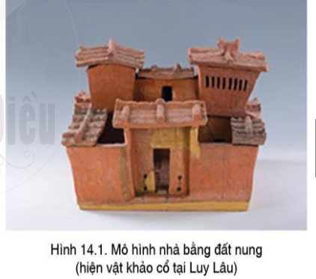
- GV hướng dẫn học sinh nhắc lai nội dung tiết học trước và dẫn dắt vào bài.
B. HOẠT ĐỘNG HÌNH THÀNH KIẾN THỨC
Hoạt động 1: Chính sách cai trị của các triều đại phong kiến phương Bắc (tiếp)
a. Mục tiêu: Thông qua hoạt động, HS nêu được một số chính sách cai trị về chính trị của các triều đại phong kiến phương Bắc với người thời Bắc thuộc (chính sách cai trị về chính trị, chính sách bóc lột về kinh tế, chính sách cai trị về văn hóa).
b. Tổ chức hoạt động:
HOẠT ĐỘNG CỦA GIÁO VIÊN - HỌC SINH | DỰ KIẾN SẢN PHẨM
Bước 1: GV chuyển giao nhiệm vụ học tập  - GV giới thiệu kiến thức: Các em đã biết ,sau khi chiếm được Âu Lạc, các triều đại phong kiến phương Bắc đã chia thành các quận, huyện và sáp nhập vào lãnh thổ Trung Quốc.Vậy, chúng tiến hành cai trị và bóc lột nhân dân ta như thế nào ?  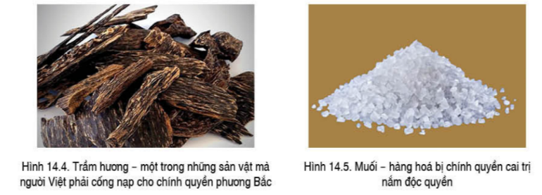  - GV yêu cầu đọc thông tin phần Chính sách bóc lột vê kinh tế, quan sát Hình 14.4 và Hình 14.5 và trả lời câu hỏi: Hãy liệt kê những hình thức bóc lột chủ yếu của các triều đại phong kiến phương Bắc đối với người Việt thời Bắc thuộc.  - GV mở rộng kiến thức: Ngoài những hình thức bóc lột về kinh tế nói trên, các triều đại phong kiến còn chiếm đoạt ruộng đất, lao dịch nặng nề, hương liệu, vàng bạc bị đem cống nạp, bắt hàng ngàn thợ thủ công giỏi ở Giao Châu đem về nước.  - GV yêu cầu HS thảo luận theo cặp và trả lời câu hỏi vào Phiếu học tập số 1: Vì sao các triều đại phong kiến phương Bắc lại nắm độc quyền về muối và sắt; đánh thuế cao về muối và sắt?  - GV giới thiệu kiến thức: Trong các chính sách cai trị về văn hoá của chính quyền đô hộ thì chính sách nguy hiểm nhất là chính sách đồng hoá văn hoá, đồng hóa dân tộc.  + GV giải thích khái niệm đồng hóa dân tộc: việc ép buộc, bắt một dân tộc khác phải chấp nhận ngôn ngữ, chữ viết, phong tục, tập quán của dân tộc mình.  - GV yêu cầu HS đọc phần Chính sách cai trị về văn hóa mục 1 và trả lời câu hỏi:  + Nêu chính sách cai trị về văn hóa của các triều đại phong kiến phương Bắc đối với người Việt thời Bắc thuộc.  + Việc đưa người Hán sang sinh sống lâu dài ở nước ta nhằm mục đích gì?  Bước 2: HS thực hiện nhiệm vụ học tập  - GV hướng dẫn, HS đọc SGK, thảo luận và thực hiện yêu cầu.  - GV theo dõi, hỗ trợ HS nếu cần thiết.  Bước 3: Báo cáo kết quả hoạt động và thảo luận  - GV gọi HS trả lời câu hỏi.  - GV gọi HS khác nhận xét, bổ sung.  Bước 4: Đánh giá kết quả, thực hiện nhiệm vụ học tập  GV đánh giá, nhận xét, chuẩn kiến thức, chuyển sang nội dung mới. | 1. Chính sách cai trị của các triều đại phong kiến phương Bắc(tiếp)  Chính sách bóc lột về kinh tế  Những hình thức bóc lột chủ yếu của các triều đại phong kiến phương Bắc đối với người Việt thời Bắc thuộc: Sử dụng chế độ tô thuế, bắt cống nạp sản vật, nắm độc quyền về sắt và muối.  - Các triều đại phong kiến phương Bắc lại nắm độc quyền về muối và sắt vì:  + Muối là gia vị chính không thể thiếu hằng ngày.  + Sắt là vật liệu chính để chế tạo công cụ lao động, vũ khí.  + Thu lợi nhuận cao và kiểm soát chặt chẽ các cuộc nổi dậy, khởi nghĩa.  Chính sách cai trị về văn hóa  - Chính sách cai trị về văn hóa của các triều đại phong kiến phương Bắc đối với người Việt thời Bắc thuộc: đưa người Hán sang sinh sống lâu dài, mở trường lớp dạy chữ Hán, áp dụng luật Hán, tìm cách truyền bá văn hóa, phong tục phương Bắc đối với người Việt.  - Việc đưa người Hán sang sinh sống lâu dài ở nước ta nhằm mục đích tìm cách xoá bỏ những tập quán lâu đời của người Việt, ép buộc dân ta theo phong tục, tập quán của họ.
C. HOẠT ĐỘNG LUYỆN TẬP
a. Mục tiêu: Củng cố lại kiến thức đã học thông qua dạng câu hỏi lý thuyết .
b. Tổ chức thực hiện:
- GV yêu cầu HS trả lời câu hỏi 1 phần Luyện tập SGK trang 72.
- HS tiếp nhận nhiệm vụ, đưa ra câu trả lời: Một số chính nét trong chính sách cai trị về chính trị, kinh tế, văn hóa của các triều đại phong kiến phương Bắc đối với người Việt thời Bắc thuộc:
- Chính sách về chính trị:
- Đưa người Hán sang cai trị người Việt theo pháp luật hà khắc của họ. Tuy nhiên, đứng đầu các làng xã vẫn là hào trưởng người Việt.
- Tập trung xây đắp các thành lũy lớn như thành Luy Lâu (Bắc Ninh), thành Tống Bình, thành Đại La (Hà Nội),... Bố trí đông đảo lực lượng quân đội đồn trú. Lực lượng này có vai trò quan trọng trong đàn áp các cuộc đấu tranh của người Việt.
- Chính sách về kinh tế: Sử dụng chế độ tô thuế, bắt cống nạp sản vật, nắm độc quyền về sắt và muối.
- Chính sách về văn hóa: đưa người Hán sang sinh sống lâu dài, mở trường lớp dạy chữ Hán, áp dụng luật Hán, tìm cách truyền bá văn hóa, phong tục phương Bắc đối với người Việt.
- GV nhận xét, chuẩn kiến thức.
D. HOẠT ĐỘNG VẬN DỤNG
a. Mục tiêu: Củng cố lại kiến thức đã học thông qua dạng câu hỏi thực hành.
b. Tổ chức thực hiện:
- GV yêu cầu HS trả lời câu hỏi .
- HS tiếp nhận nhiệm vụ, đưa ra câu trả lời.
- GV nhận xét, chuẩn kiến thức và hướng dẫn chuẩn bị bài 13 phần 2 :Những chuyển biến về kinh tế, xã hội và văn hoá.
(Các nhóm 1,2,3 lần lượt chuẩn bị các nội dung tìm hiểu những chuyển biến về kinh tế,xã hội và văn hoá ).

